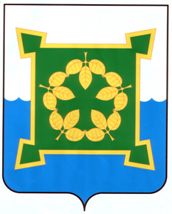

АДМИНИСТРАЦИЯ

ЧЕБАРКУЛЬСКОГО ГОРОДСКОГО ОКРУГА
Челябинской области

ПОСТАНОВЛЕНИЕ

от «09» ноября 2023 года № 862

г. Чебаркуль

Об утверждении муниципальной программы «Развитие культуры в муниципальном образовании Чебаркульского городского округа»

В соответствии с Бюджетным кодексом Российской Федерации, Федеральным законом от 06.10.2003 №131-ФЗ «Об общих принципах организации местного самоуправления в Российской Федерации», Порядком разработки, реализации и оценки эффективности муниципальных программ Чебаркульского городского округа, утвержденным постановлением администрации Чебаркульского городского округа от 18.05.2022 № 322, руководствуясь статьями 36, 37 Устава Чебаркульского городского округа,
ПОСТАНОВЛЯЮ:
1. Утвердить прилагаемую муниципальную программу «Развитие культуры в муниципальном образовании Чебаркульского городского округа».
2. Отделу защиты информации и информационных технологий администрации Чебаркульского городского округа (Епифанов А.А.) опубликовать настоящее постановление в порядке, установленном для официального опубликования муниципальных правовых актов, и разместить настоящее постановление на официальном сайте администрации Чебаркульского городского округа в сети Интернет.
3. Настоящее постановление вступает в силу с 1 января 2024 года.
4. Контроль исполнения настоящего постановления возложить на заместителя главы Чебаркульского городского округа по социальным вопросам Попову Н.Е.

Глава Чебаркульского городского округа С.А.Виноградова
СОГЛАСОВАНО:

Заместитель главы Чебаркульского
городского округа по
социальным вопросам Н.Е. Попова

«__»_________ 2023

Заместитель главы Чебаркульского
городского округа по
бюджетному процессу,
начальник Финансового управления О.Г. Таймасова

«__»_________ 2023

Начальник юридического отдела А.Н.Чугунова
«__»_________ 2023

Начальник экономического отдела Н.Ю. Ильина
«__»_________ 2023

Рассыл:
Администрация - 2 экз.,экономический отдел - 1 экз.

Исполнитель:
Начальник управления
культуры администрации Т.К.Лильбок
8(35168)22900

